**2023年4月25日今日动态**

1. **在园情况：自主区域游戏**

今天孩子们开始区域游戏啦！玩得都很开心，一起来看看我们在活动中的表现吧！

|  |  |  |  |
| --- | --- | --- | --- |
| **姓名** | **自主区域游戏** | **姓名** | **自主区域游戏** |
| 李梓萌 | **√** | 孙宇辰 | **√** |
| 刘紫悦 | **√** | 张逸宸 | **√** |
| 裴敬瑗 | **√** | 范育恒 | **√** |
| 卞佳彤 | **√** | 刘丞智 | **√** |
| 包欣颜 | **√** | 张乐 | **√** |
| 顾芯苒 | **√** | 赵伊旸 | **√** |
| 张伊茉 | **√** | 秦嘉哲 | **√** |
| 杜文静 | **√** | 贺政阳 | **√** |
| 刘怡彤 | **√** | 李笑延 | **√** |
| 张诗可 | **√** |  |  |
| 梅珺彤 | **√** |  |  |
| 杜其诺 | **请假** |  |  |
| 严安宁 | **√** |  |  |
| 胡茜译 | **√** |  |  |
| 王一伊 | **√** |  |  |
| 李沐桐 | **√** |  |  |
| 韩雨潼 | **√** |  |  |
| 丁泽锐 | **√** |  |  |
| 张志嘉 | **√** |  |  |

1. **区域游戏：益智区和科探区**

孩子们来到了区域里进行游戏，他们选择了益智区和科探区进行游戏，一起来看看吧！

|  |  |
| --- | --- |
| **C:\Users\Tony\Desktop\IMG_4728.JPGIMG_4728** | 范育恒正在益智区好好玩的拼图游戏呢！ |
| **C:\Users\Tony\Desktop\IMG_4729(1).JPGIMG_4729(1)** | 丁泽锐在益智区玩好玩的多米诺骨牌。 |
| **C:\Users\Tony\Desktop\IMG_4730(1).JPGIMG_4730(1)** | 严安宁正在科探区玩好玩的游戏呢！ |
| **C:\Users\Tony\Desktop\IMG_4731(1).JPGIMG_4731(1)** | 小宇宙正在科探区玩好玩的积木游戏。 |

**三、户外活动：好玩的攀爬架**

户外活动时间到了，孩子们在外面玩好玩的攀爬架游戏，一起来看看我们的表现吧！

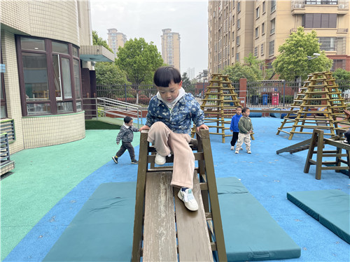

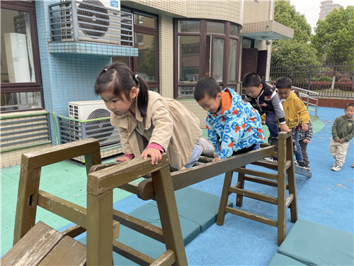

我从攀爬架上慢慢地滑下来 可儿慢慢地往前爬

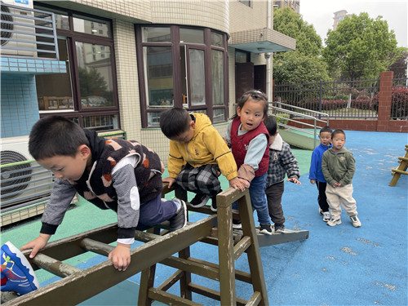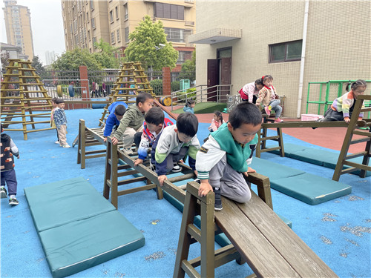

小宇宙也在慢慢地爬过攀爬架 范育恒从攀爬架上慢慢地滑下来

**四、温馨提示**  
  1.近期天气升温，请家长们关注天气情况，给孩子穿上合适的衣服，有的小朋友今天还穿了5件很厚的衣服~  
  2.家长们回家后要勤给孩子换衣、洗澡、洗头，剪指甲，保持卫生清洁哦！